Математика 4 класс
Среда 20.05.2020
Тема. Повторение. Решение сюжетных задач.
Мәсьәләләр чишү

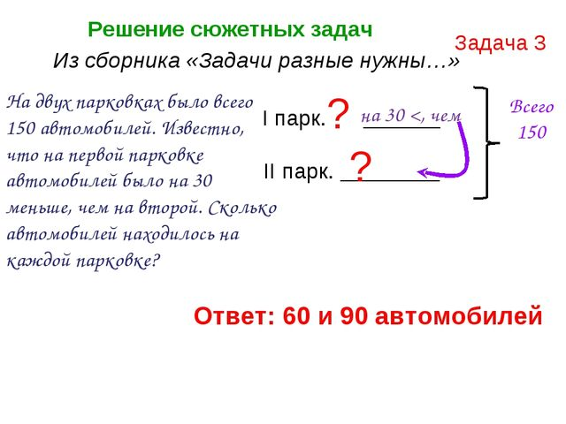
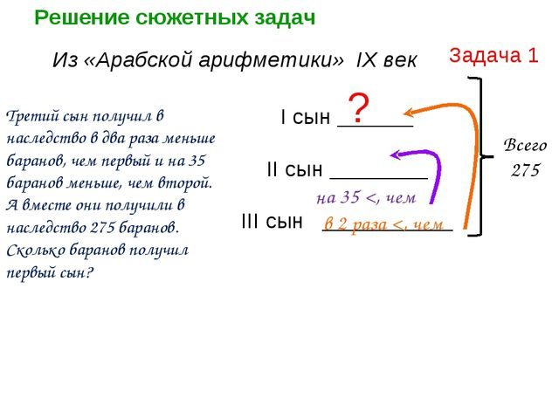
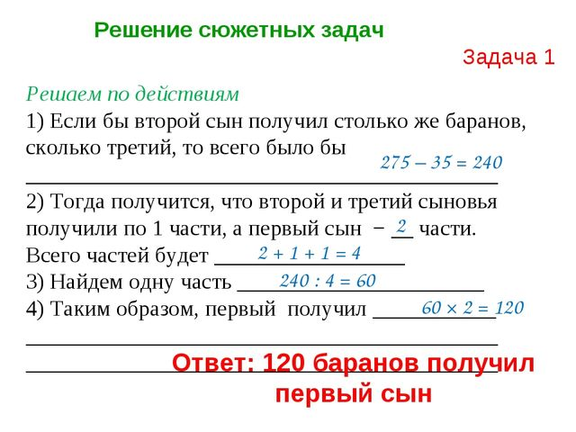
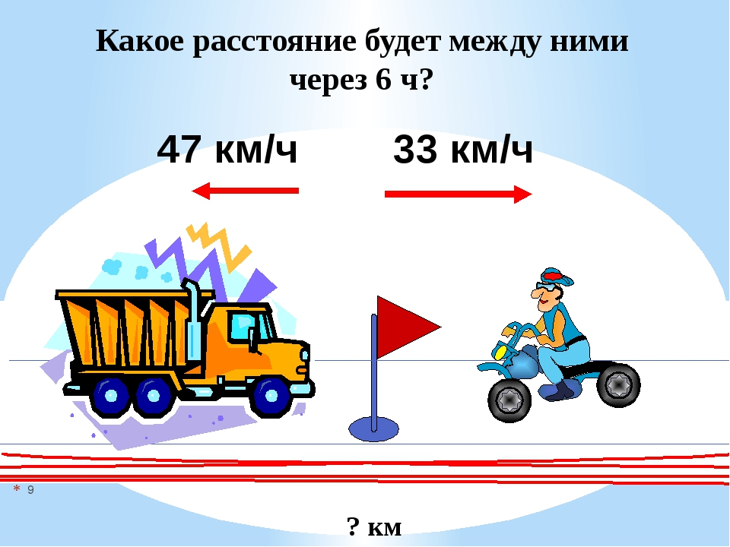
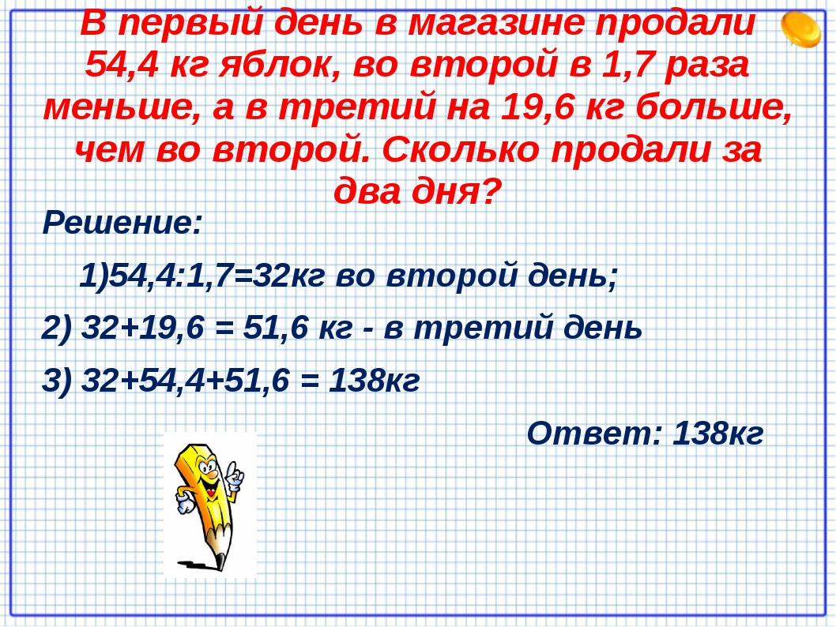
Дәреслек белән эш: № 353; 354; 355; 356
Өйэше:
№ 357

